
Sdružení pro záchranu prostředí

Poštovní schránka 223, 370 04 České Budějovice
Tel./fax: +420 387 310 166, tel.: +420 387 311 381
calla@calla.cz, http://www.calla.cz
sídlo: Fráni Šrámka 35, 370 04 České Budějovice

Tisková zpráva ze dne 2. 6. 2009

ODBORNÍCI FORMULOVALI ZÁSADY PŘÍRODĚ BLÍZKÉ OBNOVY PO TĚŽBĚ

Téměř čtyřicet odborníků, kteří se zabývají obnovou krajiny narušené těžbou nerostných surovin, se podílelo na formulaci dokumentu s názvem „Obecné zásady přírodě blízké obnovy těžbou narušených území a deponií“. Základ dokumentu vznikl na odborném semináři, který v lednu uspořádala Calla ve spolupráci s katedrou botaniky PřF JU. Celý text dokumentu je přílohou této tiskové zprávy.

Dokument je pokračováním internetového stanoviska (www.calla.cz/piskovny/stanovisko), které formulovali Václav Cílek, Tomáš Gremlica, Miroslav Hátle, Pavel Kovář, Karel Prach, Jiří Řehounek, Klára Řehounková a Lubomír Tichý. Ke stanovisku se připojilo téměř 250 vědců a dalších odborných pracovníků z vysokých škol, Akademie věd ČR, státní správy i nevládních organizací. Snahu o vyšší zastoupení přírodě blízké obnovy těžebních prostorů nedávno podpořilo otevřeným dopisem také 22 českých nevládních organizací, které se zabývají ochranou přírody. Stanovisko vědců i otevřený dopis jsou přílohami této tiskové zprávy.

Protože na postech ministrů životního prostředí, zemědělství i průmyslu a obchodu došlo nedávno ke změnám, odeslaly dnes nevládní organizace otevřený dopis znovu, Právě zmíněné resorty jsou totiž klíčové z hlediska zrovnoprávnění přírodě blízké obnovy s dosud převažujícími technickými rekultivacemi. Dopis formulovali zástupci Cally, Ústavu pro ekopolitiku a sdružení Hamerský potok. Ke znění dopisu se přihlásilo také dalších 19 organizací: ALKA Wildlife, o. p. s., Arnika, Asperula o. s., Čmelák – Společnost přátel přírody, Děti Země, Ekowatt, Hnutí DUHA – Přátelé Země ČR, Greenpeace ČR, JARO Jaroměř, o. s. Kořeny, N. O. S. – Nepomucký ornitologický spolek, o. s., Občanské sdružení – ELATER, Přátelé přírody, o. p. s., ROSA – společnost pro ekologické informace a aktivity, Sagittaria – Sdružení pro ochranu přírody střední Moravy, o. s. Via Natura, Východočeská pobočka České společnosti ornitologické, Zelený kruh, ZO ČSOP Orlice.

„Chceme novým ministrům připomenout, že přírodě blízká obnova je šetrnější a levnější variantou technických rekultivací. Navíc často vytváří vhodná stanoviště pro vzácné a chráněné druhy, zatímco technické rekultivace je často přímo likvidují,“ říká zoolog Jiří Řehounek, který se v českobudějovickém Sdružení Calla věnuje obnově a ochraně pískoven a dalších těžebních prostorů.

„Samovolné zarůstání těžbou narušených stanovišť vede k druhově bohatším a přírodě bližším porostům, než technická rekultivace,“ uvádí botanik Karel Prach, který se na Přírodovědecké fakultě Jihočeské univerzity zabývá ekologií obnovy a je spoluautorem zásad i výše zmíněného odborného stanoviska.

Více informací o ochraně a obnově území po těžbě surovin (nejen) v jižních Čechách naleznete na webu Jihočeské pískovny (www.calla.cz/piskovny).

Kontakty: RNDr. Jiří Řehounek (Calla), tel. 605 066 898, RehounekJ@seznam.cz

Projekt byl podpořen grantem z Islandu, Lichtenštejnska a Norska v rámci Finančního mechanismu EHP a Norského finančního mechanismu prostřednictvím Nadace rozvoje občanské společnosti.
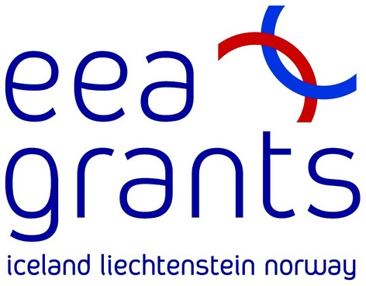 |  | 

